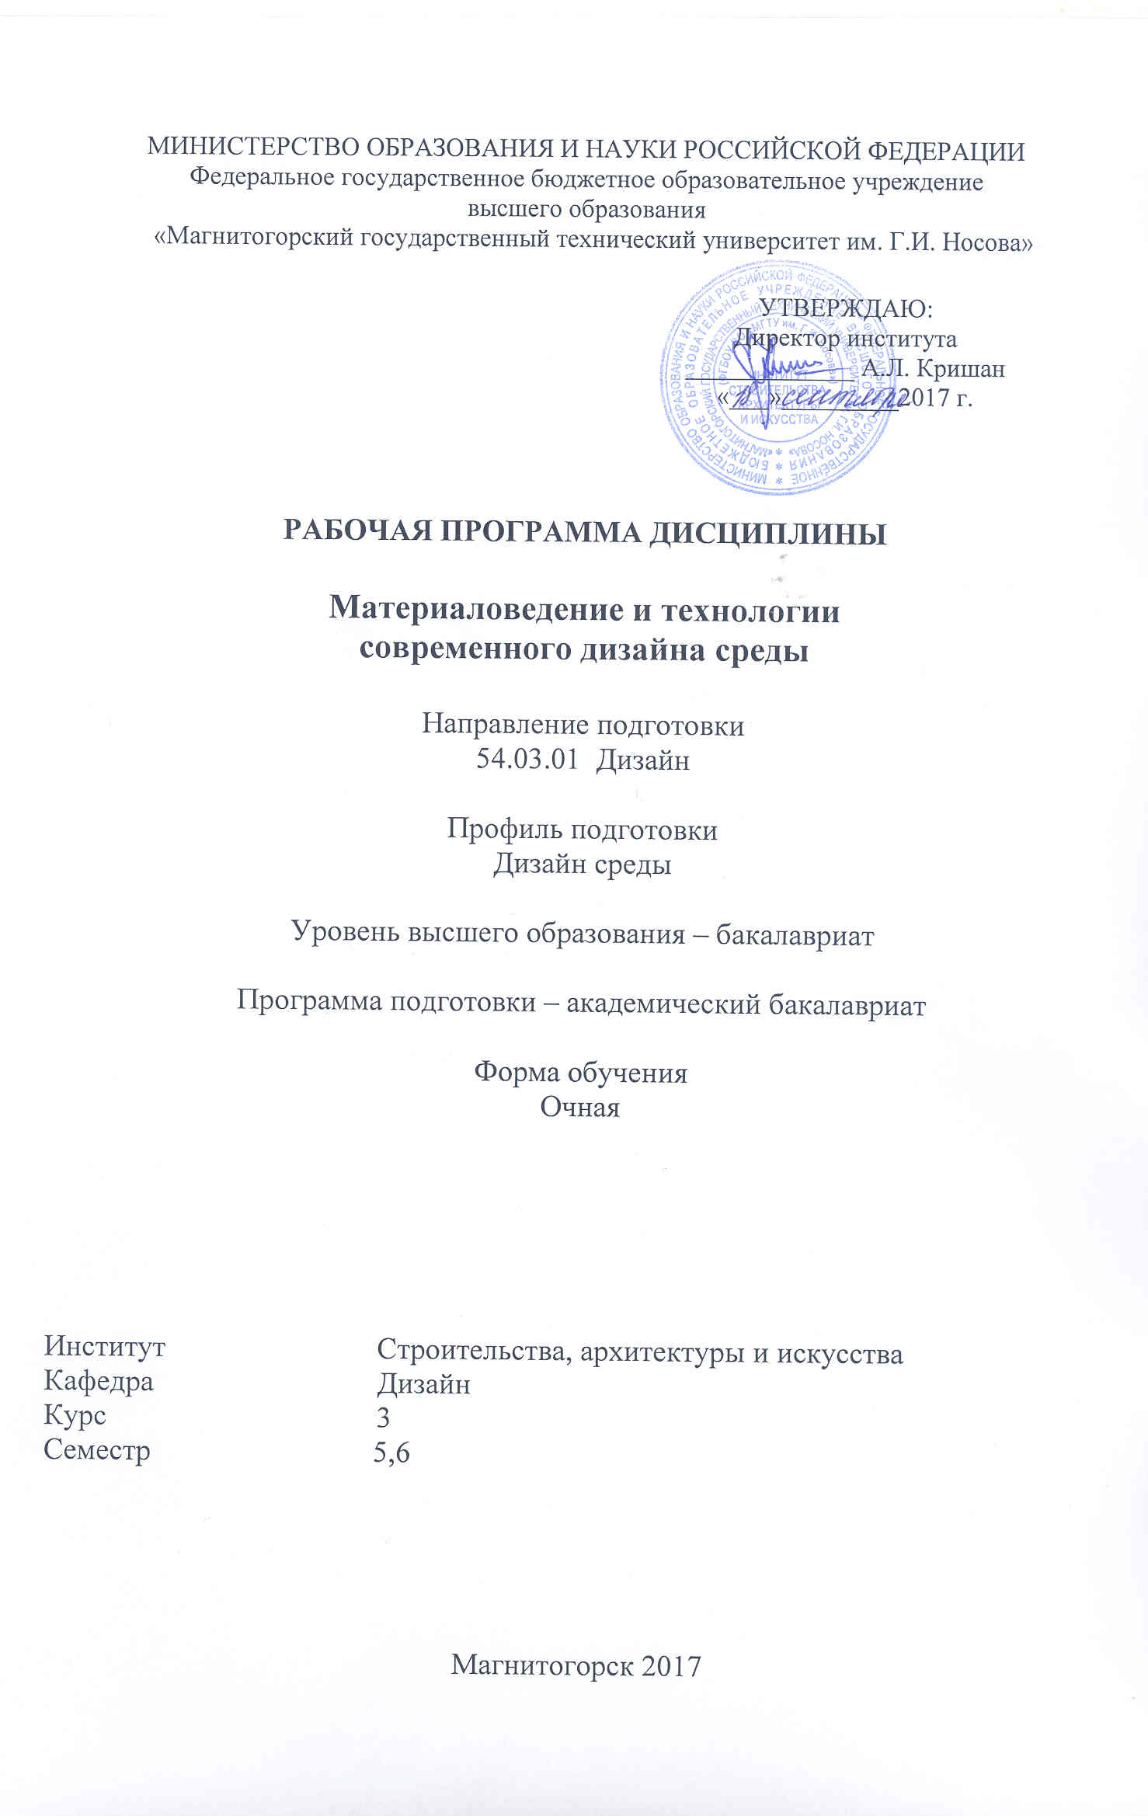

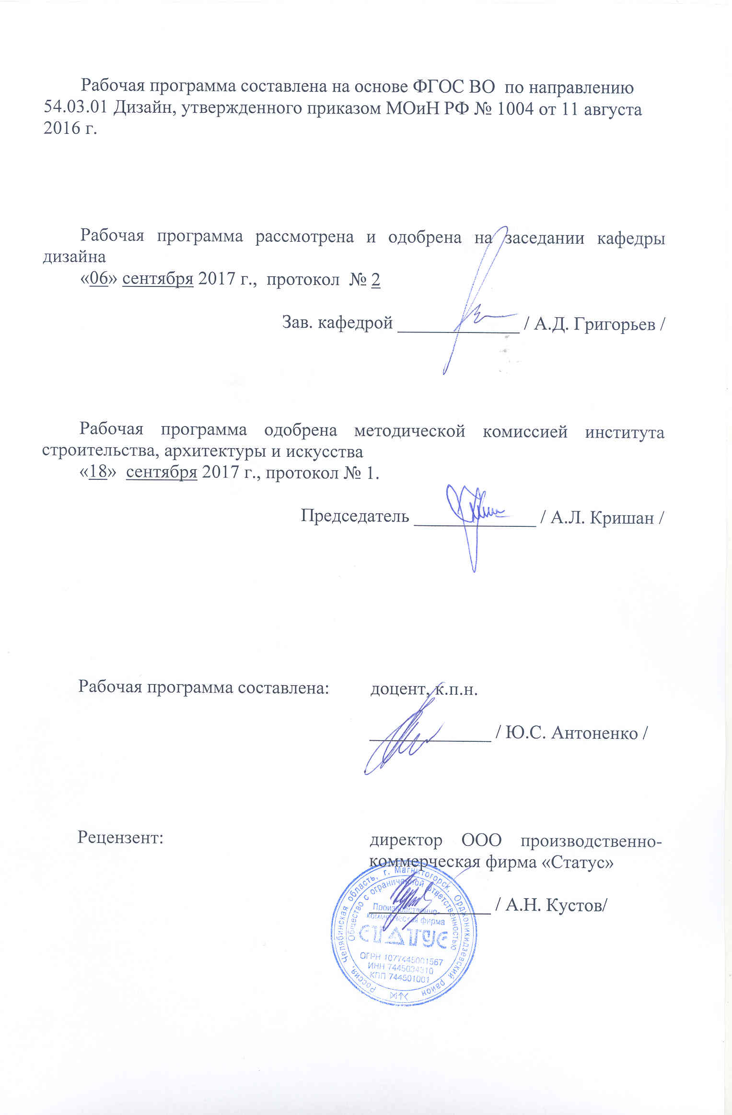

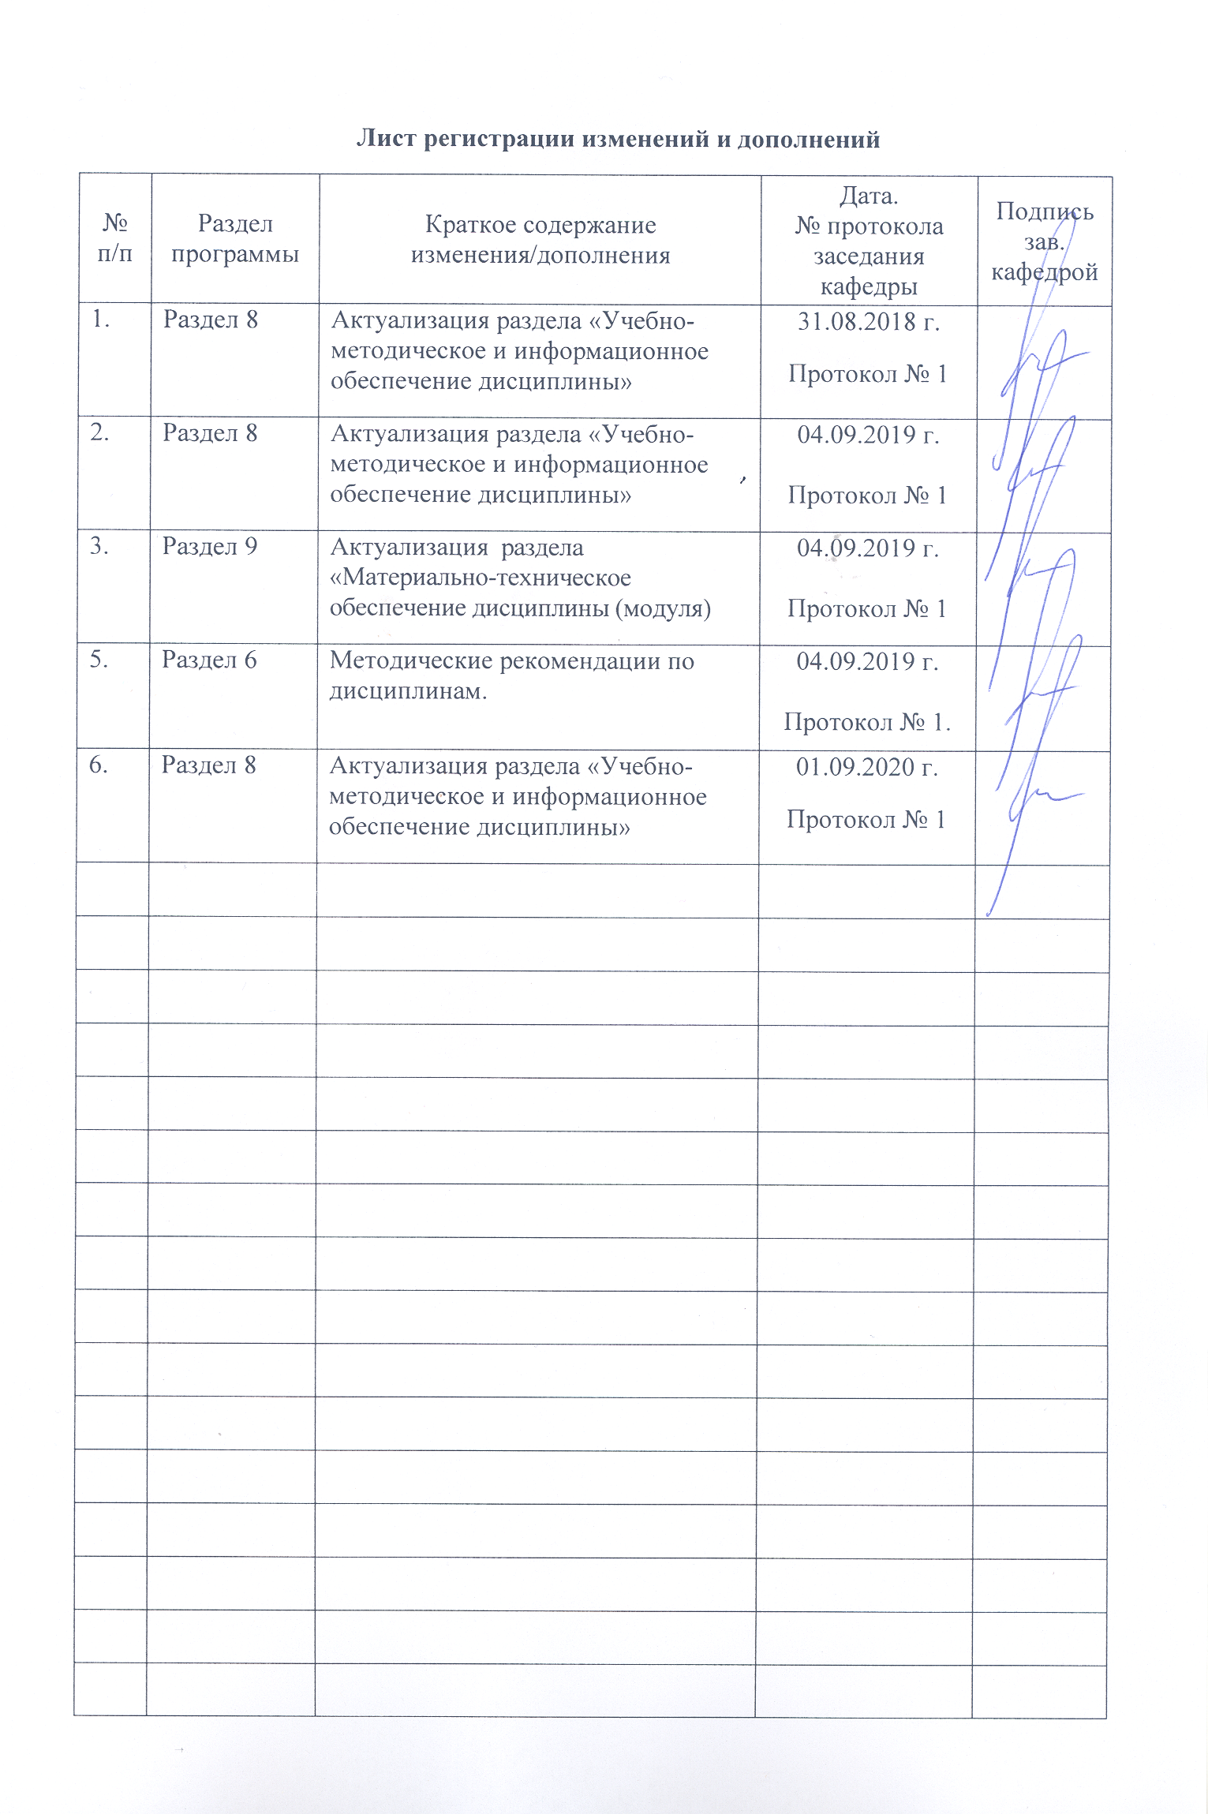

|  |
| --- |
| **1** **Цели** **освоения** **дисциплины** **(модуля)** |
| формирование у студентов определённого уровня компетенций соответствующих требованиям федерального образовательного государственного стандарта (ФГОС ВО) третьего поколения по специальности 54.03.01 «Дизайн», профиль дизайн среды: навыками художественной, проектной, информационно-технологической и научно-исследовательская деятельности.  1. Научить подбирать архитектурно-дизайнерские материалы в соответствии с требованиями дизайнерского проекта.  2. Ознакомить с теорией и технологией архитектурно-дизайнерского материаловедения.  3. Научить пользоваться справочной литературой и каталогами выпускаемых отделочных материалов.  4. Научить определять по внешнему виду конструктивные и декоративные свойства отделочных материалов различного функционального назначения.  5. Углубить знания студентов в области современных материалов в строительстве.  6. Научить оценивать качества и возможности каждого отделочного материала.  7. Познакомить студентов с результатами применения материалов в отделке интерьера и строительстве жилых зданий. |
|  |
| **2** **Место** **дисциплины** **(модуля)** **в** **структуре** **образовательной** **программы** |
| Дисциплина Материаловедение и технологии современного дизайна среды входит в вариативную часть учебного плана образовательной программы.  Для изучения дисциплины необходимы знания (умения, владения), сформированные в результате изучения дисциплин/ практик: |
| История и типология архитектурных форм |
| Пластическое моделирование |
| Конструирование и моделирование |
| Презентационные технологии представления проектов |
| Пропедевтика |
| Технический рисунок. Инженерная графика |
| Психология визуального восприятия графических изображений |
| Эргономика |
| Знания (умения, владения), полученные при изучении данной дисциплины будут необходимы для изучения дисциплин/практик: |
| Проектная деятельность |
| История дизайна науки и техники |
| Инновационные технологии в дизайне интерьера |
| Производственная - практика по получению профессиональных умений и опыта профессиональной деятельности |
| Проектная графика |
| Методика преподавания дизайна |
| Научные исследования в области дизайна среды |
| Стилеобразование в дизайне |
| Подготовка к защите и защита выпускной квалификационной работы |
| Оборудование и благоустройство средовых объектов и систем |

|  |  |
| --- | --- |
| **3** **Компетенции** **обучающегося,** **формируемые** **в** **результате** **освоения**  **дисциплины** **(модуля)** **и** **планируемые** **результаты** **обучения** | |
| В результате освоения дисциплины (модуля) «Материаловедение и технологии современного дизайна среды» обучающийся должен обладать следующими компетенциями: | |
| Структурный  элемент  компетенции | Планируемые результаты обучения |
| ПК-7 способностью выполнять эталонные образцы объекта дизайна или его отдельные элементы в макете, материале | |
| Знать | − знает основные приемы выполнения объекта дизайна или его отдель-ные элементы в макете, материале;   методы конструирования и проектного моделирования;   определения материалов, называет их структурные характеристики. |
| Уметь | − выполнять эталонные образцы объекта дизайна в макете, материале   обсуждать способы эффективного решения объекта дизайна в макете, материале;   распознавать эффективное решение от неэффективного;   применять знания по материаловедению в профессиональной деятель-ности; использовать их на междисциплинарном уровне;   приобретать знания в области материаловедения;   корректно выражать и аргументированно обосновывать положения предметной области знания. |
| Владеть | − практическими навыками использования элементов материаловедения на других дисциплинах, на занятиях в аудитории и на производственной практике;   способами демонстрации умения анализировать ситуацию и выполнять эталонные образцы объекта дизайна или его отдельные элементы в макете, материале;   способами оценивания значимости и практической пригодности полученных результатов;   методами конструирования и графического моделирования;   возможностью междисциплинарного применения материаловедения |
| ПК-8 способностью разрабатывать конструкцию изделия с учетом технологий изготовления: выполнять технические чертежи, разрабатывать технологическую карту исполнения дизайн-проекта | |
| Знать | − знает основные приемы разработки конструкции изделия, этапы выполнения технических чертежей ;   методы конструирования и проектного моделирования;   знает определения материалов, называет их структурные характеристики основные технологии изготовления конструкции разных изделий и правила выполнения чертежей. |
| Уметь | − разрабатывать основные конструкции изделия с учетом технологий изготовления и выполнять технические чертежи. |

|  |  |
| --- | --- |
| Владеть | − способен разрабатывать конструкцию изделия с учетом технологий изготовления и выполнять дизайн-проекты;   основными методами исследования в области материаловедения, практическими умениями и навыками их использования;   основными методами решения задач в области материаловедения;   профессиональным языком предметной области знания;   способами совершенствования профессиональных знаний и умений путем использования возможностей информационной среды. |

|  |  |  |  |  |  |  |  |  |  |
| --- | --- | --- | --- | --- | --- | --- | --- | --- | --- |
|  | **4.** **Структура,** **объём** **и** **содержание** **дисциплины** **(модуля)** | | | | | | | | |
| Общая трудоемкость дисциплины составляет 5 зачетных единиц 180 акад. часов, в том числе:  – контактная работа – 109,15 акад. часов:  – аудиторная – 105 акад. часов;  – внеаудиторная – 4,15 акад. часов  – самостоятельная работа – 35,15 акад. часов;  – подготовка к экзамену – 35,7 акад. часа  Форма аттестации - зачет, экзамен | | | | | | | | | |
|  |  |  |  |  |  |  |  |  |  |
| Раздел/ тема  дисциплины | | Семестр | Аудиторная  контактная работа  (в акад. часах) | | | Самостоятельная работа студента | Вид самостоятельной  работы | Форма текущего контроля успеваемости и  промежуточной аттестации | Код компетенции |
| Лек. | лаб.  зан. | практ. зан. |
| 1. 1. Раздел Основные свойства материалов в архитектурно-дизайнерском проектировании (классификация, стандартизация). | | |  | | | | | | |
| 1.1 Строительные материалы. Древесные материалы (мозаика, пробка). | | 5 | 3 |  | 4/1И | 2 | Поиск дополнительной информации по заданной теме (работа с библиографичес ким материалами, справочниками, каталогами, словарями, энциклопедиями ).  Самостоятельное изучение учебной и научно литературы.  Подготовка докладов по заранее обозначенным в рабочей программе дисциплины темам.  Практическая работа 1 | устный опрос  ПР 1 | ПК-7, ПК-8 |
| 1.2 Архитектурно-дизайнерские материалы (керамические материалы, облицовочная плитка). | | 2 |  | 5/2И | 3 | Поиск дополнительной информации по заданной теме (работа с библиографичес ким материалами, справочниками, каталогами, словарями, энциклопедиями ).  Самостоятельное изучение учебной и научно литературы.  Подготовка докладов по заранее обозначенным в рабочей программе дисциплины темам.  Практическая работа 2 | устный опрос  ПР 2 | ПК-7, ПК-8 |
| 1.3 Материалы из стеклянных и других минеральных сплавов (витражи, цветное стекло). Пластик. | | 3 |  | 6/2И | 3 | Поиск дополнительной информации по заданной теме (работа с библиографичес ким материалами, справочниками, каталогами, словарями, энциклопедиями ).  Самостоятельное изучение учебной и научно литературы.  Подготовка докладов по заранее обозначенным в рабочей программе дисциплины темам. Практическая работа 3 | устный опрос  ПР 3 | ПК-7, ПК-8 |
| 1.4 Архитектурно-дизайнерские материалы (природный камень (мозаика), камень натуральный и искусственный). | | 2 |  | 5/2И | 3 | Поиск дополнительной информации по заданной теме (работа с библиографичес ким материалами, справочниками, каталогами, словарями, энциклопедиями ).  Самостоятельное изучение учебной и научно литературы.  Подготовка докладов по заранее обозначенным в рабочей программе дисциплины темам.  Практическое занятие в форме презентации | устный опрос, выступление с презентацией | ПК-7, ПК-8 |
| 1.5 Минеральные вяжущие и материалы на их основе. Жидкие обои, гибкий камень, гипс). | | 2 |  | 6/1И | 2 | Поиск дополнительной информации по заданной теме (работа с библиографичес ким материалами, справочниками, каталогами, словарями, энциклопедиями ).  Самостоятельное изучение учебной и научно литературы.  Подготовка докладов по заранее обозначенным в рабочей программе дисциплины темам.  Практическая работа 4 | устный опрос,  ПР 4 | ПК-7, ПК-8 |
| 1.6 Металлические материалы и сплавы. Металлические материалы и сплавы. | | 3 |  | 6/1И | 2 | Поиск дополнительной информации по заданной теме (работа с библиографичес ким материалами, справочниками, каталогами, словарями, энциклопедиями ).  Самостоятельное изучение учебной и научно литературы.  Подготовка докладов по заранее обозначенным в рабочей программе дисциплины темам.  Практическое занятие в форме презентации | устный опрос, выступление с презентацией | ПК-7, ПК-8 |
| 1.7 Материалы на основе полимеров (ламинат, полимерные напольные покрытия, наливные 3d полы). | | 3 |  | 4/1И | 2 | Поиск дополнительной информации по заданной теме (работа с библиографичес ким материалами, справочниками, каталогами, словарями, энциклопедиями ).  Самостоятельное изучение учебной и научно литературы.  Подготовка докладов по заранее обозначенным в рабочей программе дисциплины темам. Практическая работа 5 | устный опрос | ПК-7, ПК-8 |
| Итого по разделу | | | 18 |  | 36/10И | 17 |  |  |  |
| Итого за семестр | | | 18 |  | 36/10И | 17 |  | зачёт |  |
| 2. 2. Раздел Применение материалов в со-временной предметно-пространственной среде. | | |  | | | | | | |
| 2.1 Роль архитектурно-дизайнерских материалов в совершенствовании средовой композиции. | | 6 | 2 |  | 8/2И | 4 | Работа с электронными библиотеками.  Поиск дополнительной информации по заданной теме (работа с библиографичес ким материалами, справочниками, каталогами, словарями, энциклопедиями ). | устный опрос | ПК-7, ПК-8 |
| 2.2 Применение материалов в среде современных жилых интерьеров. | | 4 |  | 8/2И | 4 | Работа с электронными библиотеками.  Поиск дополнительной информации по заданной теме (работа с библиографичес ким материалами, справочниками, каталогами, словарями, энциклопедиями ).  Составление таблиц. | устный опрос | ПК-7, ПК-8 |
| 2.3 Применение материалов в среде современных общественных интерьеров. | | 3 |  | 6/2И | 4 | Работа с электронными библиотеками.  Составление таблиц.  Поиск дополнительной информации по заданной теме (работа с библиографичес ким материалами, справочниками, каталогами, словарями, энциклопедиями ). | устный опрос | ПК-7, ПК-8 |
| 2.4 Специфические характеристики элементов и приемов отделки современного дизайна интерьеров. | | 4 |  | 6/2И | 3 | Работа с электронными библиотеками.  Поиск дополнительной информации по заданной теме (работа с библиографичес ким материалами, справочниками, каталогами, словарями, энциклопедиями ). | устный опрос | ПК-7, ПК-8 |
| 2.5 Текстиль в интерьере | | 4 |  | 6/2И | 3,15 | Работа с электронными библиотеками.  Поиск дополнительной информации по заданной теме (работа с библиографичес ким материалами, справочниками, каталогами, словарями, энциклопедиями ).  Практическая работа 6 | устный опрос  ПР 6 | ПК-7, ПК-8 |
| Итого по разделу | | | 17 |  | 34/10И | 18,15 |  |  |  |
| Итого за семестр | | | 17 |  | 34/10И | 18,15 |  | экзамен |  |
| Итого по дисциплине | | | 35 |  | 70/20И | 35,15 |  | зачет, экзамен | ПК-7,ПК-8 |

|  |
| --- |
| **5** **Образовательные** **технологии** |
|  |
| 1. Традиционные образовательные технологии ориентируются на организацию образовательного процесса, предполагающую прямую трансляцию знаний от преподавателя к студенту (преимущественно на основе объяснительно-иллюстративных методов обучения). Учебная деятельность студента носит в таких условиях, как правило, репродуктивный характер.  Формы учебных занятий с использованием традиционных технологий:  Информационная лекция – последовательное изложение материала в дисциплинарной логике, осуществляемое преимущественно вербальными средствами (монолог преподавателя).  Семинар – беседа преподавателя и студентов, обсуждение заранее подготовленных сообщений по каждому вопросу плана занятия с единым для всех перечнем рекомендуемой обязательной и дополнительной литературы.  Практическое занятие, посвященное освоению конкретных умений и навыков по предложенному алгоритму.  2. Технологии проблемного обучения – организация образовательного процесса, которая предполагает постановку проблемных вопросов, создание учебных проблемных ситуаций для стимулирования активной познавательной деятельности студентов.  Формы учебных занятий с использованием технологий проблемного обучения:  Проблемная лекция – изложение материала, предполагающее постановку проблем-ных и дискуссионных вопросов, освещение различных научных подходов, авторские комментарии, связанные с различными моделями интерпретации изучаемого материала.  Практическое занятие в форме практикума – организация учебной работы, направ-ленная на решение комплексной учебно-познавательной задачи, требующей от студента применения как научно-теоретических знаний, так и практических навыков.  3. Технологии проектного обучения – организация образовательного процесса в соответствии с алгоритмом поэтапного решения проблемной задачи или выполнения учебного задания. Проект предполагает совместную учебно-познавательную деятельность группы студентов, направленную на выработку концепции, установление целей и задач, формулировку ожидаемых результатов, определение принципов и методик решения по-ставленных задач, планирование хода работы, поиск доступных и оптимальных ресурсов, поэтапную реализацию плана работы, презентацию результатов работы, их осмысление и рефлексию.  Основные типы проектов:  Информационный проект – учебно-познавательная деятельность с ярко выраженной эвристической направленностью (поиск, отбор и систематизация информации о каком-то объекте, ознакомление участников проекта с этой информацией, ее анализ и обобщение для презентации более широкой аудитории).  5. Интерактивные технологии – организация образовательного процесса, которая предполагает активное и нелинейное взаимодействие всех участников, достижение на этой основе личностно значимого для них образовательного результата. Наряду со специализированными технологиями такого рода принцип интерактивности прослеживается в большинстве современных образовательных технологий. Интерактивность подразумевает субъект-субъектные отношения в ходе образовательного процесса и, как следствие, формирование саморазвивающейся информационно-ресурсной среды.  Формы учебных занятий с использованием специализированных интерактивных технологий:  Семинар-дискуссия – коллективное обсуждение какого-либо спорного вопроса, проблемы, выявление мнений в группе (межгрупповой диалог, дискуссия как |

|  |
| --- |
| спор-диалог).  6. Информационно-коммуникационные образовательные технологии – организация образовательного процесса, основанная на применении специализированных программных сред и технических средств работы с информацией.  Формы учебных занятий с использованием информационно-коммуникационных технологий:  Лекция-визуализация – изложение содержания сопровождается презентацией (демонстрацией учебных материалов, представленных в различных знаковых системах, в т.ч. иллюстративных, графических, аудио- и видеоматериалов).  Практическое занятие в форме презентации – представление результатов проектной или исследовательской деятельности с использованием специализированных программных сред. |

**6 Учебно-методическое обеспечение самостоятельной работы обучающихся**

***Методические рекомендации по дисциплине «Материаловедение и технологии современного дизайна среды»***

**Раздел 1.**

На практических занятиях студенты выполняют доклады и презентации по темам дисциплины.

пример оформления научной работы:

|  |  |  |  |  |  |  |  |  |  |  |  |  |  |  |  |  |  |  |  |  |  |  |  |  |  |  |  |  |  |  |  |  |  |  |  |  |  |  |  |  |  |  |  |  |  |  |  |  |  |  |  |  |  |  |  |  |  |  |
| --- | --- | --- | --- | --- | --- | --- | --- | --- | --- | --- | --- | --- | --- | --- | --- | --- | --- | --- | --- | --- | --- | --- | --- | --- | --- | --- | --- | --- | --- | --- | --- | --- | --- | --- | --- | --- | --- | --- | --- | --- | --- | --- | --- | --- | --- | --- | --- | --- | --- | --- | --- | --- | --- | --- | --- | --- | --- | --- |
| Министерство науки и высшего образования и Российской Федерации  Федеральное государственное бюджетное образовательное учреждение  высшего образования  «Магнитогорский государственный технический университет  им. Г.И. Носова»  ДОКЛАД  По дисциплине: Материаловедение и технологии современного **дизайна среды**  На тему: «Технологии использования и обработки дерева  Исполнитель: Халикова А.А., студентка гр СДб-16-2  Руководитель: Антоненко Ю.С.  Работа допущена к защите “______” ___________2018г. ____________  Работа защищена “______” _____  **Оглавление**  Введение……………………………………………………………………   1. Технология использования древесины…………………………………..    1. Хвойные породы……………………………………………………    2. Лиственные породы………………………………………………… 2. Современные технологии обработки древесины………………………...   Заключение ………………………………………………………………….  Список использованной литературы………………………………………  Примерное содержание студенческой работы (доклада). Также студенты выполняют контрольную работу.  Методика написания и содержание работы по научно – исследовательской деятельности студентов.  **Введение.**  Введение курсовой работы содержит:   * Обоснование актуальности исследования выбранной проблемы; * Обзор научной, специальной и учебной литературы по проблеме исследования; * Формулировку темы исследования; * Определение цели и задачи, которые ставятся в рамках исследования; * Информацию о методах исследования; * Определение новизны и практической значимости (назначения) данного исследования; * Краткое содержание, объем работы.   Количество страниц текста введения может быть от 2-х до 4-х 14 размера.  **Основная часть.**  Теоретическое исследование, где должна быть показана глубина теоретического изучения научной проблемы, раскрыт комплекс взглядов ученых, известных психологов, педагогов. Задача теоретической части глубже разобраться в сущности выбранной проблемы. Эта часть показывает уровень понимания предмета исследования, вводит исследователя в курс научных проблем, дает ясное представление о том, на что будут направлены усилия при проведении опытной работы, что ставится пол наблюдение в ходе ее. Здесь же должна быть дана психологическая характеристика возраста, типажа «заказчика». Теоретический раздел основной части пояснительной записки может содержать от 10 до 20 страниц 14 размера.  Опытно – исследовательская работа, должна пояснять подготовку, ход, анализ результатов исследования, является основной и самой объемной частью курсового проекта. Подробно описываются условия исследовательской, опытной работы, особое внимание уделяется тем из них, которые могут повлиять на результаты исследования. Анализ результатов – это наиболее важная часть опытной работы, так как она содержит критически осмысленную информацию о полученных данных и выводов по ним.  Методические рекомендации, содержат материалы, отражающие опыт исследования, умение составлять рекомендации по проведению исследований в области проектирования интерьеров.  **Заключение.**  В заключении пишутся выводы, отражающие объем проведенной работы в рамках исследования.  **Список литературы.**  В список литературы рекомендуется занести следующие источники информации:  - содержание которых использовалось в ходе разработки научной проблемы и темы исследования,  - из которых брали конкретный материал для критики, пересказа (со ссылкой на источник) и прямого цитирования ( с указанием страниц источника),  - периодическая печать,  - интэрнэт ресурсы.  **Приложение.**  Приложение размещается в конце пояснительной записки, содержит материал, не вошедший в текст основной части, но подтверждающий апробацию методического материала ( фотографии, графики, схемы, опросники, анкеты и т.д)  **Требования к выполнению и оформлению контрольной работы**  Контрольная работа выполняется на листах формата А4 с соблюдением основных требований, которые включают в себя наличие:  - титульного листа;  - плана работы;  - основной части;  - списка использованной литературы.  Вариант контрольной работы выдается преподавателем.  Основная часть контрольной работы должна иметь следующее содержание:  1. История создания (применения) материала.  2. Свойства материала: механические, физические, химические, технологические.  3. Основы технологического процесса производства.  4. Разработка элемента дизайна (объекта, изделия) с применением материала.  **Задания к контрольной работе:**   |  |  | | --- | --- | | **Вариант контрольной работы** | **Вид материала** | | 1 | Древесные породы | | 2 | Керамические материалы | | 3 | Стекло | | 4 | Гипс | | 5 | Полимеры | | 6 | Черные металлы и их сплавы | | 7 | Цветные металлы и их сплавы | | 8 | Текстильные материалы |   **В 5-м семестре обучающиеся выполняют 5 практических работ.**  **Практическая работа № 1**  **Тема: Применение древесины в оформлении интерьера помещений различного назначения**  1. Лесоматериалы и изделия из древесины.  2. Столярные изделия строительного назначения. 3. Материалы и изделия из отходов древесины.  4. Использование резных изделий из древесины в интерьере.  **Практическая работа № 2**  **Тема: Применение керамики в оформлении интерьера помещений**  1. Основные виды строительных керамических материалов.  2. Специальные керамические материалы для энергетического строительства.  3. Использование изделий из керамики в оформлении интерьера.  **Практическая работа № 3**  **Тема: Применение стекла и изделий из стекла в оформлении интерьера**  **помещений**  1. История применения стекла в быту и строительстве.  2. Новые технологии обработки поверхности стекла.  3. Использование изделий из стекла в интерьере.  **Практическая работа № 4**  **Тема: Применение гипса в оформлении интерьера помещений**  1. История использования гипса в строительстве и оформлении интерьера в России.  2. Области применения гипса.  3. Использование гипса в оформлении современного интерьера.  **Практическая работа № 5**  **Тема: Применение полимеров в дизайне**  1. Свойства полимеров: химические, физические, механические, технологические.  2. Использование полимеров в современном дизайне.  3. Полимерные напольные покрытия.  **Раздел 2.**  **Практическая работа № 6**  **Тема: Применение текстильных материалов в дизайне**  1. Основы технологии текстильного производства.  2. Ассортимент тканей.  3. Отделочные материалы  **Вопросы к семинарским занятиям по дисциплине «Материаловедение и**  **технологии современного производства»:**  1. Общая характеристика древесины.  2. Строение древесины: макроскопическое и микроскопическое.  3. Основные свойства древесины: химические, физические, механические.  4. Сырьевая база использования древесины в строительстве.  5. Лесоматериалы и изделия из древесины.  6. Общие сведения о керамических материалах и изделиях.  7. Классификация керамических строительных материалов.  8. Сырье для производства керамических материалов: глинистые материалы, отощающие материалы.  9. Основы технологии производства керамических материалов.  10. Основные виды строительных керамических материалов.  11. Отделочные керамические материалы.  12. Общие сведения о стекле.  13.Основы технологии производства стекла; сырьевые материалы.  14. Классификация и структура строительного стекла.  15. Свойства стекла: физические, химические, механические.  16. Виды стекла.  17. Общие сведения о гипсовых вяжущих веществах; состав.  18. Производство гипса: процессы, происходящие при нагревании  двуводного гипса; производство строительного гипса; твердение  строительного гипса.  19. Свойства строительного гипса и его применение.  20. Изделия на основе строительного гипса.  21. Общие сведения об извести: классификация; состав.  22. Основы технологии производства извести.  23. Свойства извести.  24. Применение извести в строительстве.  25. Применение воска.  26. Сущностная характеристика полимеров и их классификация.  27. Пластические и термопластические массы.  28. Свойства полимеров: химические, физические, механические,  технологические.  29. Текстильные волокна: общие сведения; классификация.  30. Основы технологии текстильного производства.  31. Состав, строение и свойства тканей.  32. Ассортимент тканей.  33. Отделочные текстильные материалы.  34. Общие сведения о металлах и сплавах.  **Составление таблиц 1-2: необходимо заполнить таблицу по итогам анализа материалов по теме «Применение материалов в среде современных общественных интерьеров»:**   |  |  |  |  | | --- | --- | --- | --- | | Наименование строительного материала | Назначение строительного материала | Основные свойства | Цена | | 1 | 2 | 3 | 4 |   **заполните таблицу по итогам анализа материалов по теме «Применение материалов в среде современных жилых интерьеров»:**   |  |  |  |  | | --- | --- | --- | --- | | Наименование строительного материала | Назначение строительного материала | Основные свойства | Цена | | 1 | 2 | 3 | 4 |   **Перечень устных вопросов для подготовки к экзамену (6 семестр):**   1. Проанализируйте свойства архитектурно-дизайнерских материалов, дайте их общую квалификацию. 2. Стандартизация материалов в современном строительстве. 3. Области применения древесных материалов, на примере любого средового объекта (лестницы, окна). 4. Использование строительных материалов для изготовления лестниц. 5. Использование строительных материалов для изготовления каминов. 6. Области применения природного камня в жилых и общественных интерьерах. 7. Классификация природного камня. 8. Искусственный камень и область его применения. 9. Керамика при строительстве современных домов, коттеджей; виды отделочных материалов. 10. Использование стекла, минеральных сплавов в производственных помещениях. 11. Назначение стекла в современной архитектуре. 12. Использование металлических сплавов, в современном строительстве. 13. Область применения минеральных вяжущих материалов при строительстве современных домов. 14. Достоинства и недостатки строительных материалов. (Алюминиевых, пластиковых, деревянных). 15. Достоинства и недостатки кровельных материалов, в современном строительстве.   **7** **Оценочные** **средства** **для** **проведения** **промежуточной** **аттестации**   |  |  |  | | --- | --- | --- | | **ПК-7 – способностью выполнять эталонные образцы объекта дизайна или его отдельные элементы в макете, материале** | | | | Знать | знает основные приемы выполнения объекта дизайна или его отдельные элементы в макете, материале;  методы конструирования и проектного моделирования;  определения материалов, называет их структурные характеристики | Теоретические вопросы:   1. Свойства архитектурно-дизайнерских материалов. 2. Стандартизация материалов в современном строительстве. 3. Области применения древесных материалов. 4. Виды древесины и их свойства. 5. Применение текстиля в интерьере. 6. Использование строительных материалов для изготовления лестниц. 7. Области применения природного камня. 8. Классификация природного камня. 9. Искусственный камень и область его применения. 10. Керамика при строительстве современных домов, коттеджей? 11. Использование стекла, минеральных сплавов в производственных помещениях? 12. Назначение стекла в современной архитектуре. 13. Использование металлических сплавов, в современном строительстве. 14. Область применения минеральных вяжущих материалов при строительстве современных домов. 15. Достоинства и недостатки строительных материалов. (Алюминиевых, пластиковых, деревянных). 16. Достоинства и недостатки кровельных материалов, в современном строительстве. 17. Дайте характеристику популярных фирм по производству ПВХ продукции в нашем городе. 18. Классификация полиэтиленовых и стальных труб. 19. Виды бетона, применяемые для строительства фундамента. 20. Сравнительная характеристика половых покрытий (паркет, ламинат, линолеум). 21. Достоинства и недостатки натяжных потолков. 22. Какова роль и место архитектурно-дизайнерских материалов в формировании общественных интерьеров. 23. Какова роль и место архитектурно-дизайнерских материалов в жилом интерьере 24. Какова роль и место архитектурно-дизайнерских материалов в современной городской среде.   АКР 1 | | Уметь | выполнять эталонные образцы объекта дизайна в макете, материале  обсуждать способы эффективного решения объекта дизайна в макете, материале;  распознавать эффективное решение от неэффективного;  применять знания по материаловедению в профессиональной деятельности; использовать их на междисциплинарном уровне;  приобретать знания в области материаловедения;  корректно выражать и аргументированно обосновывать положения предметной области знания. | Практические работы с 1-5   * 1. Выполнение эталонных образцов объекта дизайна в макете, материале   2. Обсуждение способов эффективного решения объекта дизайна в макете, материале;   3. Распознавать эффективное решение от неэффективного;   4. Применение знания по материаловедению в профессиональной деятельности; использовать их на междисциплинарном уровне;   5. приобретать знания в области материаловедения;   корректно выражать и аргументированно обосновывать положения предметной области знания. | | Владеть | практическими навыками использования элементов материаловедения на других дисциплинах, на занятиях в аудитории и на производственной практике;  способами демонстрации умения анализировать ситуацию и выполнять эталонные образцы объекта дизайна или его отдельные элементы в макете, материале;  способами оценивания значимости и практической пригодности полученных результатов;  методами конструирования и графического моделирования;  возможностью междисциплинарного применения;  профессиональным языком предметной области знания;  способами совершенствования профессиональных знаний и умений путем использования возможностей информационной среды. | Выполнение докладов с презентациями по темам дисциплины.  Семинарские занятия  Создание портфолио по дисциплине материаловедение (комплексное задание) | | **ПК-8 – способностью разрабатывать конструкцию изделия с учетом технологий изготовления: выполнять технические чертежи, разрабатывать технологическую карту исполнения дизайн-проекта** | | | | Знать | знает основные приемы разработки конструкции изделия, этапы выполнения технических чертежей;  методы конструирования и проектного моделирования;  знает определения материалов, называет их структурные характеристики основные технологии изготовления конструкции разных изделий и правила выполнения чертежей. | **Вопросы к семинарским занятиям по дисциплине «Материаловедение и**  **технологии современного дизайна среды»:**  1. Общая характеристика древесины.  2. Строение древесины: макроскопическое и микроскопическое.  3. Основные свойства древесины: химические, физические, механические.  4. Сырьевая база использования древесины в строительстве.  5. Лесоматериалы и изделия из древесины.  6. Общие сведения о керамических материалах и изделиях.  7. Классификация керамических строительных материалов.  8. Сырье для производства керамических материалов: глинистые материалы, отощающие материалы.  9. Основы технологии производства керамических материалов.  10. Основные виды строительных керамических материалов.  11. Отделочные керамические материалы.  12. Общие сведения о стекле.  13.Основы технологии производства стекла; сырьевые материалы.  14. Классификация и структура строительного стекла.  15. Свойства стекла: физические, химические, механические.  16. Виды стекла.  17. Общие сведения о гипсовых вяжущих веществах; состав.  18. Производство гипса: процессы, происходящие при нагревании  двуводного гипса; производство строительного гипса; твердение  строительного гипса.  19. Свойства строительного гипса и его применение.  20. Изделия на основе строительного гипса.  21. Общие сведения об извести: классификация; состав.  22. Основы технологии производства извести.  23. Свойства извести.  24. Применение извести в строительстве.  25. Применение воска.  26. Сущностная характеристика полимеров и их классификация.  27. Пластические и термопластические массы.  28. Свойства полимеров: химические, физические, механические,  технологические.  29. Текстильные волокна: общие сведения; классификация.  30. Основы технологии текстильного производства.  31. Состав, строение и свойства тканей.  32. Ассортимент тканей.  33. Отделочные текстильные материалы.  34. Общие сведения о металлах и сплавах. | | Уметь | разрабатывать основные конструкции изделия с учетом технологий изготовления и выполнять технические чертежи. | Составление таблиц 1-2  Разработка основных конструкций изделия с учетом технологий изготовления и выполнять технические чертежи. | | Владеть | способен разрабатывать конструкцию изделия с учетом технологий изготовления и выполнять дизайн-проекты;  основными методами исследования в области материаловедения, практическими умениями и навыками их использования;  основными методами решения задач в области материаловедения;  профессиональным языком предметной области знания;  способами совершенствования профессиональных знаний и умений путем использования возможностей информационной среды. | Экзамен (комплексное задание)  Разработать эскиз элемента дизайна (объекта, изделия) с применением материала. | |
| **8** **Учебно-методическое** **и** **информационное** **обеспечение** **дисциплины** **(модуля)** |
| **а)** **Основная** **литература:** |
| 1. Нартя, В.И. Основы конструирования объектов дизайна : учебное пособие / В. И. Нартя, Е. Т Суиндиков. - Москва ; Вологда : Инфра-Инженерия, 2019. - 264 с. - ISBN 978-5-9729-0353-5. - Текст : электронный. - URL: <https://znanium.com/catalog/product/1053286> (дата обращения: 02.11.2020). – Режим доступа: по подписке.  2. Пылаев, А. Я. Архитектурно-дизайнерские материалы и изделия. Ч. 2: Материалы и изделия архитектурной среды : учебник / А. Я. Пылаев, Т. Л. Пылаева. - Ростов-на-Дону ; Таганрог : Издательство Южного федерального университета, 2018. - 402 с. - ISBN 978-5-9275-2858-5. - Текст : электронный. - URL: <https://znanium.com/catalog/product/1039728> (дата обращения: 02.11.2020). – Режим доступа: по подписке.  3. Пылаев, А. Я. Архитектурно-дизайнерские материалы и изделия. Ч. 1: Основы архитектурного материаловедения : учебник / А. Я. Пылаев, Т. Л. Пылаева. - Ростов-на-Дону ; Таганрог : Издательство Южного федерального университета, 2018. - 296 с. - ISBN 978-5-9275-2857-8. - Текст : электронный. - URL: <https://znanium.com/catalog/product/1039726> (дата обращения: 02.11.2020). – Режим доступа: по подписке. |
| **б)** **Дополнительная** **литература:** |
| Жданова, Н.С. Основы дизайна и проектно-графического моделирования: учебное пособие. [Электронный ресурс] М.: ЭБС «Лань», 2017 - 196 с. Режим доступа: <https://e.lanbook.com/book/97117>  2. Жданова, Н. С. Визуальное восприятие и дизайн в цифровом искусстве [Электронный ресурс] : учебник / Н. С. Жданова ; МГТУ. - Магнитогорск : МГТУ, 2016. - 1 электрон. опт. диск (CD-ROM). - Режим доступа: <https://magtu.informsystema.ru/uploader/fileUpload?name=2563.pdf&show=dcatalogues/1/1130365/2563.pdf&view=true>. - Макрообъект.  3. Коротеева,Л.И., Яскин, А.П. Основы художественного конструирования [Элек-тронный ресурс] : учебник – М.: ИНФРА-М, 2011. – 304 с.- Режим доступа: http://znanium.com/bookread/php? book=229442. - Загл. с экрана. –ISBN 978-5-16-005016-4. |

|  |  |  |  |  |
| --- | --- | --- | --- | --- |
| **в)** **Методические** **указания:** | | | | |
| 1. Жданов А.А. Архитектурно-дизайнерское материаловедение. Программа с приме-рами работ студентов ФИИД. Магнитогорск: МаГУ, 2007. – 20 с.  Войнич, Е. А. Художественное материаловедение : учебно-методическое пособие / Е. А. Войнич, В. П. Наумов ; МГТУ. - Магнитогорск : МГТУ, 2015. - 1 электрон. опт. диск (CD-ROM). - Загл. с титул. экрана. - URL: <https://magtu.informsystema.ru/uploader/fileUpload?name=1207.pdf&show=dcatalogues/1/1121324/1207.pdf&view=true> (дата обращения: 02.11.2020). - Макрообъект. - Текст : электронный. - Сведения доступны также на CD-ROM.  Комкова Т.Ю. Материалы в промышленном дизайне. Полиуретан. Учебно-методическое пособие к курсу лекций «Материаловедение»,– М.: Кафедра “Промыш-ленный дизайн” МГТУ им. Н. Э. Баумана, 2011.- 22 с.  2. Методические рекомендации по выполнению портфолио и семинарских работ представлены в приложении 1. | | | | |
|  |  |  |  |  |
| **г)** **Программное** **обеспечение** **и** **Интернет-ресурсы:** | | | | |
|  | | | | |
|  |  |  |  |  |

|  |  |  |  |  |
| --- | --- | --- | --- | --- |
| **Программное** **обеспечение** | | | | |
|  | Наименование ПО | № договора | Срок действия лицензии |  |
|  | MS Windows 7 Professional(для классов) | Д-1227-18 от 08.10.2018 | 11.10.2021 |  |
|  | MS Windows 7 Professional (для классов) | Д-757-17 от 27.06.2017 | 27.07.2018 |  |
|  | MS Office 2007 Professional | № 135 от 17.09.2007 | бессрочно |  |
|  | Kaspersky Endpoint Security для бизнеса-Стандартный | Д-300-18 от 21.03.2018 | 28.01.2020 |  |
|  | 7Zip | свободно распространяемое ПО | бессрочно |  |
|  |  |  |  |  |
| **Профессиональные** **базы** **данных** **и** **информационные** **справочные** **системы** | | | | |
|  | Название курса | | Ссылка |  |
|  | Международная справочная система «Полпред» polpred.com отрасль «Образование, наука» | | URL: http://education.polpred.com/ |  |
|  |  |
|  | Национальная информационно-аналитическая система – Российский индекс научного цитирования (РИНЦ) | | URL: https://elibrary.ru/project_risc.asp |  |
|  | Поисковая система Академия Google (Google Scholar) | | URL: https://scholar.google.ru/ |  |
|  | Информационная система - Единое окно доступа к информационным ресурсам | | URL: http://window.edu.ru/ |  |
| **9** **Материально-техническое** **обеспечение** **дисциплины** **(модуля)** | | | | |
|  |  |  |  |  |
| Материально-техническое обеспечение дисциплины включает: | | | | |

|  |
| --- |
| Тип и название аудитории Оснащение аудитории  Лекционная аудитория:  Учебная аудитория для проведения практических занятий, групповых и индивидуальных консультаций, текущего контроля и промежуточной аттестации. Мультимедийные средства хранения, передачи и представления информации:  доска, мультимедийный проектор, экран  Мастерская:  помещение для хранения и профилактического обслуживания учебного оборудования;  учебная аудитория для выполнения курсового проектирования, помещение для самостоятельной работы учащихся. Шкафы для хранения учебно-методической документации, учебного оборудования и учебно-наглядных пособий.  1. Материалы и инструменты.  2. Образцы студенческих работ (наглядные материалы).  3. Рабочие места для выполнения макетов.  4. Компьютер с пакетом MS Office, выходом в Интер-нет и с доступом в электронную информационно-образовательную среду университета.  Компьютерный класс Персональные компьютеры с пакетом MS Office, вы-ходом в Интернет и с доступом в электронную информационно-образовательную среду университета  Учебные аудитории для самостоятельной работы: компьютерные классы; читальные залы библиотеки Персональные компьютеры с пакетом MS Office, вы-ходом в Интернет и с доступом в электронную информационно-образовательную среду университета |